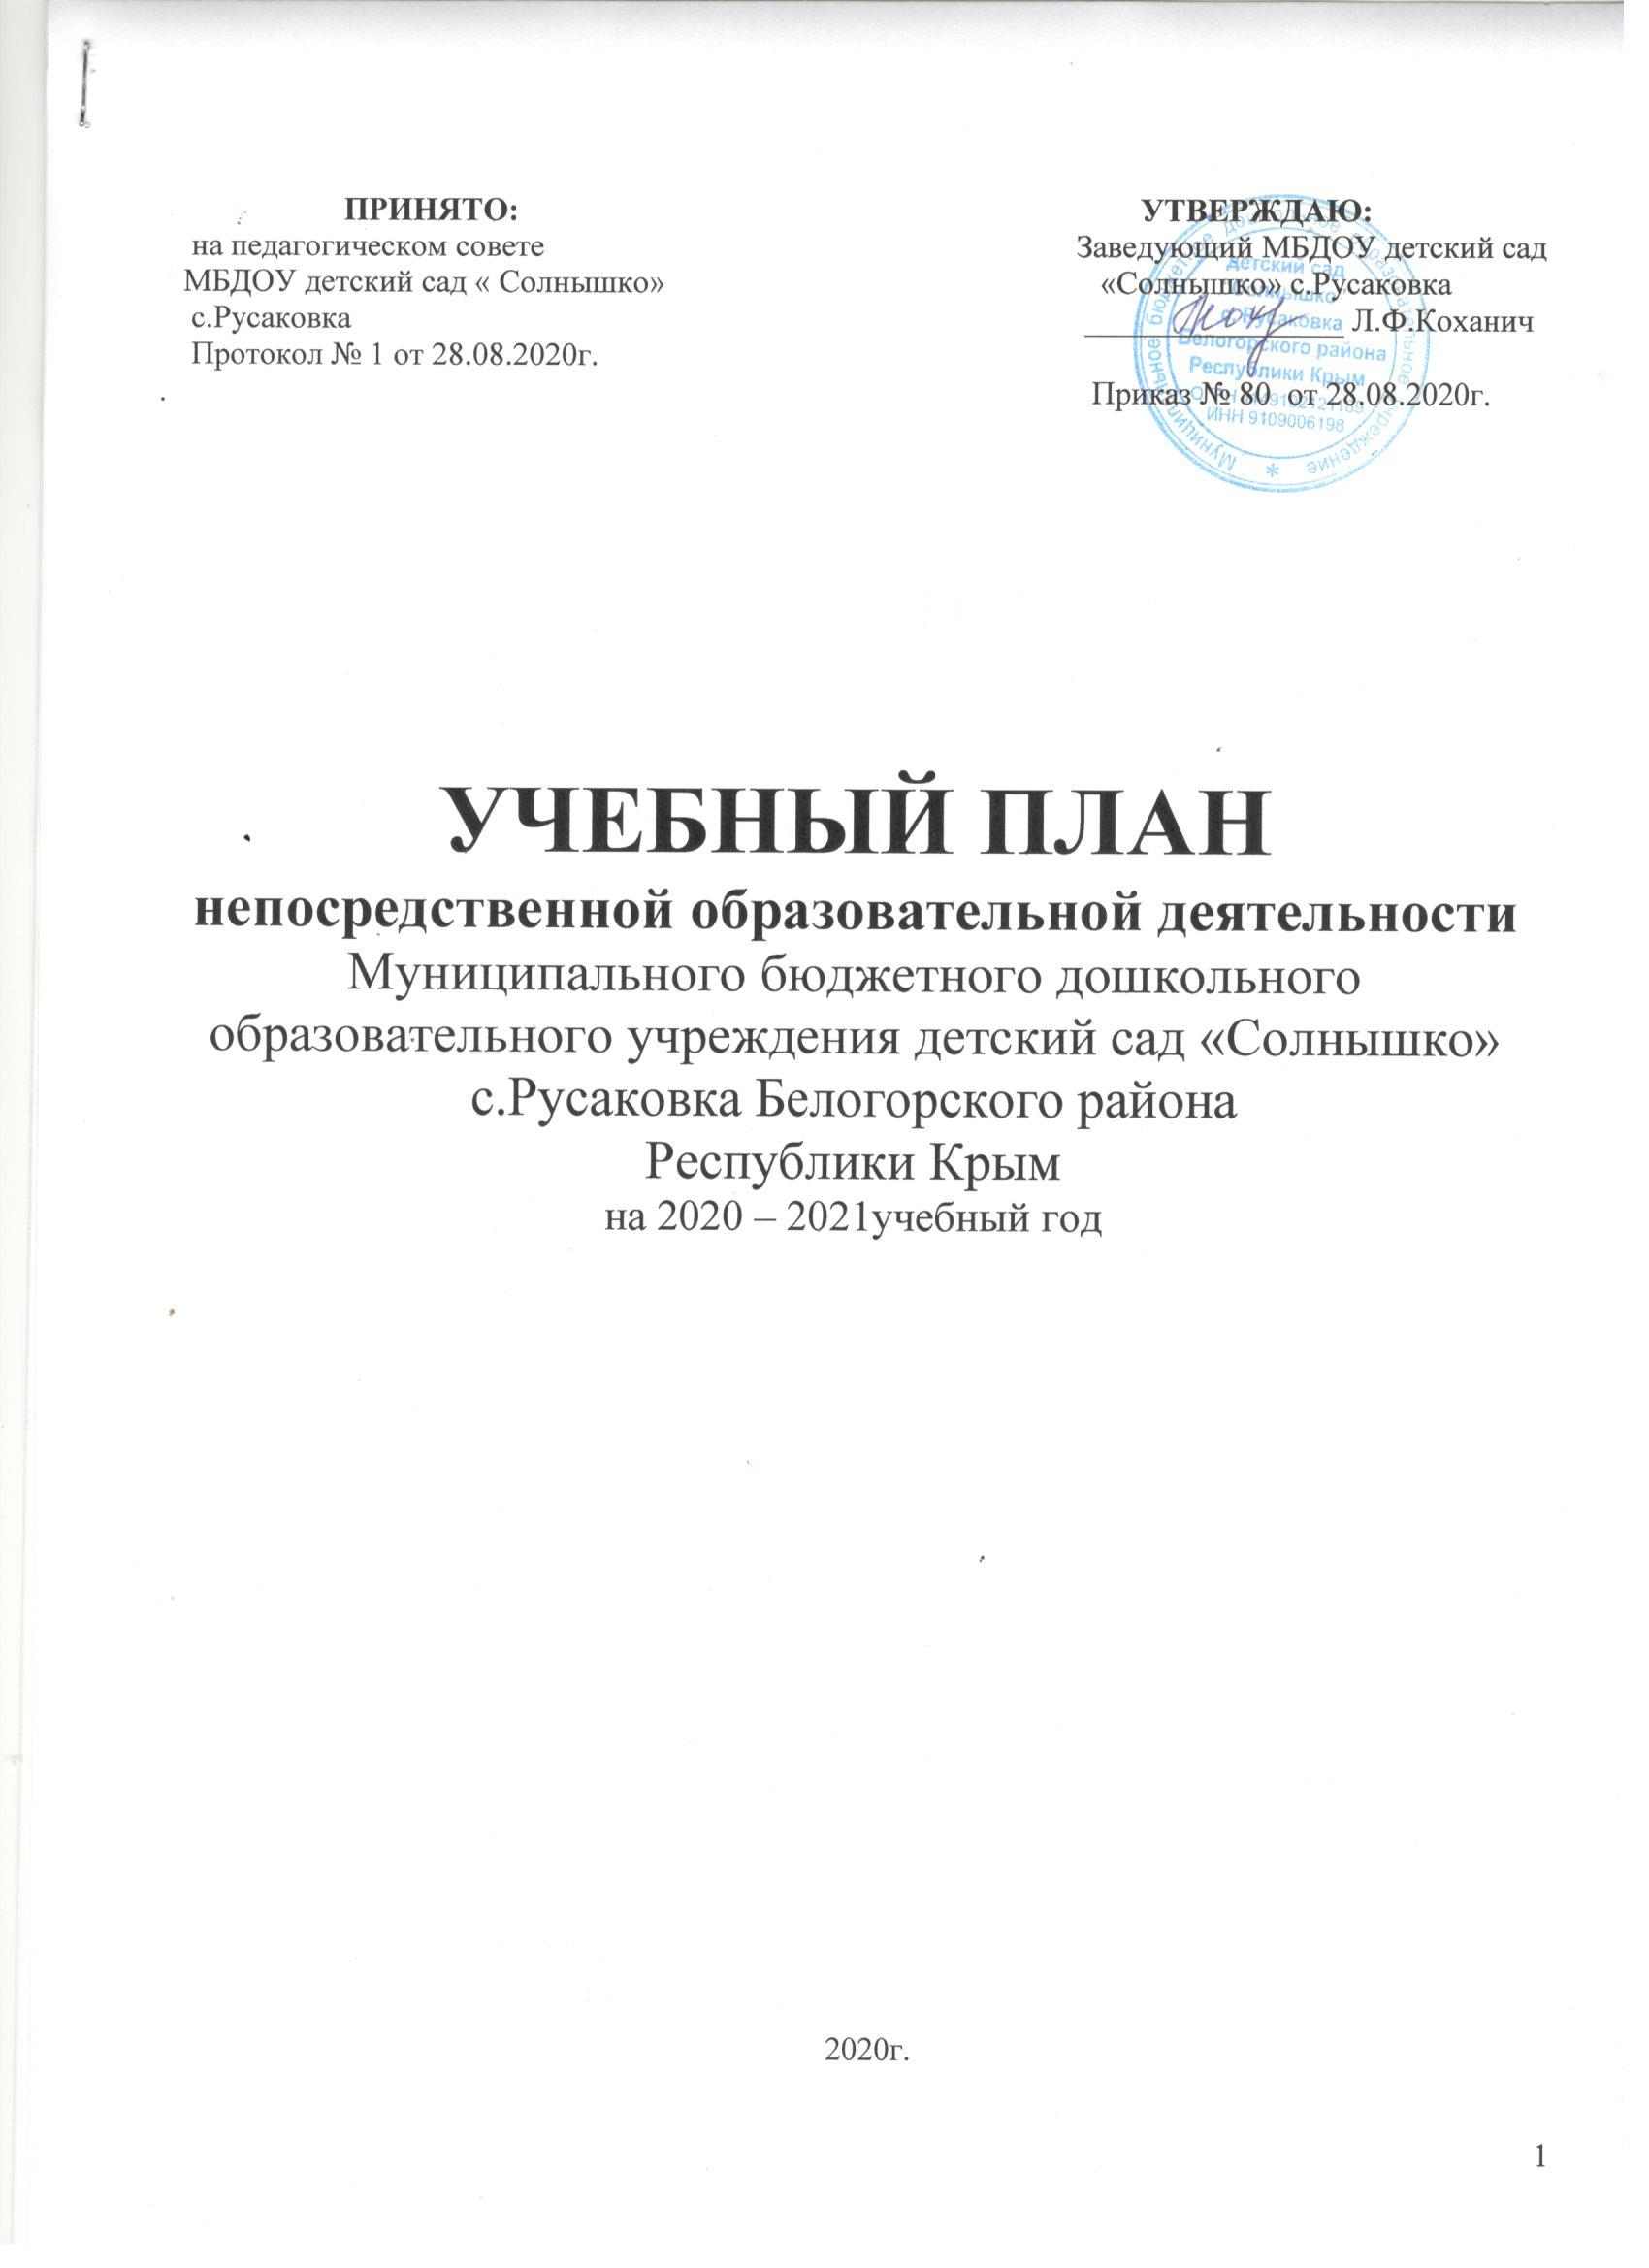

СОДЕРЖАНИЕ
1. Пояснительная записка
1.1. Нормативные основания составления учебного плана непосредственно организованной образовательной деятельности………………………………………………………………….....3
1.2. Программно-целевые основания, положенные в основу учебного плана непосредственно организованной образовательной деятельности ………………………… 3
2. Режим работы МБДОУ «Солнышко» ………………………………………………………. 4
3. Структура образовательного года…………………………………………………...................4
4. Продолжительность непосредственной образовательной деятельности ………………..5
5. Работа МБДОУ «Солнышко» в летний период………………………………………………5
6. Учебный план непосредственной образовательной деятельности…………………… …. 5
7. Объем недельной двигательной активности воспитанников в организованных формах оздоровительно-воспитательной деятельности для детей дошкольного возраста……….......6-8

ПОЯСНИТЕЛЬНАЯ ЗАПИСКА
к учебному плану МБДОУ детский сад «Солнышко» с.Русаковка

1.1. Нормативные основания составления учебного плана МБДОУ детский сад «Солнышко». Учебный план ДОУ является нормативным актом, регламентирующим организацию образовательных отношений, устанавливающим перечень образовательных областей и объем учебного времени, отводимого на проведение непосредственной образовательной деятельности в учебном году.
Учебный план разработан в соответствии с:
- Федеральным Законом Российской Федерации «Об образовании в Российской Федерации» от 29.12.2012г. №273- ФЗ (пункты 9,22 статьи 2, статья 12; пункты 1, 2, 4, 5, 6, 8 статьи 14; ; пункт 3 статьи 18);
- СанПиН 2.4.1.3049-13 «Санитарно-эпидемиологические требования к устройству, содержанию и организации режима работы в дошкольных организациях»;

- Приказом Минобрнауки России от 17.10.2013 N 1155 "Об утверждении федерального государственного образовательного стандарта дошкольного образования";
- Приказом Министерства образования и науки Российской Федерации от 30 августа 2013г. №1014 «Об утверждении Порядка и осуществления образовательной деятельности по основным общеобразовательным программам - образовательным программам дошкольного образования»;
- Уставом МБДОУ (утвержден постановлением администрации Белогорского района Республики Крым от 22.12.2016г. №472);
- ООП ДОУ, составлена с учетом примерной образовательной программы дошкольного образования «От рождения до школы» под редакцией Н.Е.Вераксы, Т.С.Комаровой, М.А.Васильевой.

1.2.Программно-целевые основания, положенные в основу учебного плана непосредственной образовательной деятельности.
Основными задачами учебного плана непосредственной образовательной деятельности являются:
1. Регулирование объема образовательной нагрузки по всем возрастным группам.
2. Реализация Федерального государственного образовательного стандарта дошкольного образования.
Выбор программ осуществлялся на педагогическом совете ДОУ с учетом типа и вида учреждения, приоритетных направлений развития детей в ДОУ, методического и материально-технического обеспечения программ, особенностей и возможностей детей.
Данное сочетание программ позволяет обеспечить целостность образовательных отношений и полноценное развитие детей по всем направлениям: физическому, коммуникативно-личностному, познавательному, речевому и художественно-эстетическому.

1.3.Структура учебного плана непосредственной образовательной деятельности.
Учебный план составлен для трёх возрастных групп: разновозрастная группа младшего дошкольного возраста, старшая и подготовительная группы.

2. РЕЖИМ РАБОТЫ
ДОУ работает по пятидневной рабочей неделе.

3. СТРУКТУРА УЧЕБНОГО ГОДА ДОУ
01 сентября - начало образовательного года; «День радостных встреч».
01 – 11 сентября – адаптационный, диагностический период, повторение пройденного материала; знакомство со школой (подготовительная группа).
14 сентября – 31 октября - образовательный период.
02 ноября – 06 ноября – «творческие каникулы»; осенние развлечения.
09 ноября – 25 декабря – образовательный период.
28 декабря – 10 января – праздничные утренники, новогодние каникулы; рождественские развлечения.
11 января – 26 февраля – образовательный период.
11 января -15января – итоговые занятия, контрольные занятия, диагностический период.
01 марта – 05марта - «творческие каникулы»; праздничные утренники, развлечения.
09 марта – 31 мая – образовательный период.
18 мая – 31мая – диагностика, контрольные занятия, творческие отчеты педагогов.
01 июня – 31 августа – летний оздоровительный период.
Продолжительность учебного года - 36 учебных недель. В течение учебного года для воспитанников организуют творческие и зимние каникулы, во время которых проводится непосредственно образовательная деятельность только физического и художественно-эстетического направлений.

4. ПРОДОЛЖИТЕЛЬНОСТЬ НЕПОСРЕДСТВЕННОЙ ОБРАЗОВАТЕЛЬНОЙ ДЕЯТЕЛЬНОСТИ:
- в разновозрастной группе (3 – 5 лет) – не более 15 мин-20 мин;
- в старшей группе (5-6 лет) – не более 25 мин;
- в подготовительной группе (6-7 лет) – не более 30 минут.
Максимальный объем образовательной нагрузки в первой половине дня : в разновозрастной группе – 30 минут, в старшей и подготовительной группах – 45 минут.
В середине непосредственной образовательной деятельности проводится физкультпауза или физкультминутка (2-3 мин). Перерывы между периодами непосредственной образовательной деятельности – 10 минут.
Образовательная деятельность, требующая повышенной познавательной активности и умственного напряжения детей, проводится в первую половину дня. Для профилактики утомления детей она сочетается с образовательной деятельностью, направленной на физическое и художественно-эстетическое развитие детей.

5. РАБОТА ДОУ В ЛЕТНИЙ ПЕРИОД
В летний период образовательная деятельность не проводится. Согласно плана летне-оздоровительной работы проводятся ежедневное чтение художественной литературы, спортивные и подвижные игры, спортивные, музыкальные праздники и развлечения, экскурсии. Организуется максимальное пребывание детей на свежем воздухе.

6. УЧЕБНЫЙ ПЛАН НЕПОСРЕДСТВЕННОЙ ОБРАЗОВАТЕЛЬНОЙ ДЕЯТЕЛЬНОСТИ
В структуре Учебного плана выделены обязательная часть и часть, которая обеспечивает развитие воспитанников во всех образовательных областях.
Объем учебной нагрузки разновозрастной групп возраста младшего дошкольного возраста обязательной части составляет 10 НОД в неделю, что составляет 100% от общего нормативного времени, отводимого на организованную образовательную деятельность по освоению 4 образовательных областей: познавательное, речевое, художественно-эстетическое и физическое развитие детей.

Учебный план НОД в разновозрастной группе младшего дошкольного возраста ( от 3 до 5лет)
 | Образовательная деятельность |  |  |  | неделя кол-во |  | Месяц |  |  |  | в год  кол-во
Образовательная область |  | виды образовательной деятельности
1. | ФИЗИЧЕСКОЕ РАЗВИТИЕ | Физическая культура | в помещении |  | 1 |  | 4 |  |  | 108
1. | ФИЗИЧЕСКОЕ РАЗВИТИЕ | Физическая культура | на прогулке |  | 2 |  | 8
1. | Итого |  |  |  | 3 |  | 12 |  |  | 108
 | Формирование начальных представлений о здоровом образе жизни - ежедневно, при организации компонентов, разных видах детской деятельности. Воспитание культурно-гигиенических навыков: при организации режимных моментов, разных видах детской деятельности
2. | ПОЗНАВАТЕЛЬНОЕ РАЗВИТИЕ | ФЭМП (3-4 года) |  | 1 |  |  | 4 |  | 36
2. | ПОЗНАВАТЕЛЬНОЕ РАЗВИТИЕ | ФЭМП (4-5 лет) |  | 2 |  |  | 8 |  | 72
2. | ПОЗНАВАТЕЛЬНОЕ РАЗВИТИЕ | Ознакомление с окружающим миром |  | 0,5 |  |  | 2 |  | 18
2. | ПОЗНАВАТЕЛЬНОЕ РАЗВИТИЕ | Ознакомление с природой |  | 0,5 |  |  | 2 |  | 18
2. | Итого |  |  | 3-4 года  2 |  | 4-5 лет  3 | 3-4 года  16 | 4-5 лет  24 | 3-4 года  180 |  |  | 4-5 лет  252
2. | Познавательно-исследовательская деятельность интегрируется с образовательными областями: «Речевое развитие», «Художественно-эстетическое развитие», «Социально-коммуникативное развитие».
3. | РЕЧЕВОЕ РАЗВИТИЕ | Развитие речи |  | 1 |  |  | 4 |  |  | 36
3. | Итого |  |  | 1 |  |  | 4 |  |  | 36
3. | Ознакомление с социальным миром, региональный компонент интегрируется с образовательными областями: «Речевое развитие», «Художественно-эстетическое развитие», «Социально-коммуникативное развитие»
4. | ХУДОЖЕСТВЕННО-ЭСТЕТИЧЕСКОЕ РАЗВИТИЕ | Рисование |  | 1 |  |  | 4 |  |  | 36
4. | ХУДОЖЕСТВЕННО-ЭСТЕТИЧЕСКОЕ РАЗВИТИЕ | Лепка |  | 0,5 |  |  | 2 |  |  | 18
4. | ХУДОЖЕСТВЕННО-ЭСТЕТИЧЕСКОЕ РАЗВИТИЕ | Аппликация |  | 0,5 |  |  | 2 |  |  | 18
4. | ХУДОЖЕСТВЕННО-ЭСТЕТИЧЕСКОЕ РАЗВИТИЕ | Музыка |  | 2 |  |  | 8 |  |  | 72
4. | Итого |  |  | 4 |  |  | 16 |  |  | 144
ИТОГО: |  |  |  | 10 |  | 11 | 40 44 |  |  | 360 396
Конструктивно-модельная деятельность интегрируется с образовательными областями: «Речевое развитие», «Социально-коммуникативное развитие», «Познавательное развитие».
Приобщение к искусству интегрируется с образовательными областями: «Речевое развитие», «Социально-коммуникативное развитие», «Познавательное развитие».

Учебный план НОД в старшей группе ( от 5 до 6лет)
 | Образовательная деятельность |  |  |  | неделя кол-во | Месяц |  | в год  кол-во
Образовательная область |  | виды образовательной деятельности
1. | ФИЗИЧЕСКОЕ РАЗВИТИЕ | Физическая культура | в помещении |  | 1 | 4 | 108
1. | ФИЗИЧЕСКОЕ РАЗВИТИЕ | Физическая культура | на прогулке |  | 2 | 8
1. | Итого |  |  |  | 3 | 12 | 108
 | Формирование начальных представлений о здоровом образе жизни - ежедневно, при организации компонентов, разных видах детской деятельности. Воспитание культурно-гигиенических навыков: при организации режимных моментов, разных видах детской деятельности
2. | ПОЗНАВАТЕЛЬНОЕ РАЗВИТИЕ | ФЭМП |  | 1 |  | 4 | 36
2. | ПОЗНАВАТЕЛЬНОЕ РАЗВИТИЕ | Ознакомление с окружающим миром |  | 1 |  | 4 | 36
2. | ПОЗНАВАТЕЛЬНОЕ РАЗВИТИЕ | Ознакомление с природой |  | 0,5 |  | 2 | 18
2. | ПОЗНАВАТЕЛЬНОЕ РАЗВИТИЕ | Краеведение |  | 0,5 |  | 2 | 18
2. | Итого |  |  | 3 |  | 12 | 108
2. | Познавательно-исследовательская деятельность интегрируется с образовательными областями: «Речевое развитие», «Художественно-эстетическое развитие», «Социально-коммуникативное развитие».
3. | РЕЧЕВОЕ РАЗВИТИЕ | Развитие речи |  | 1 |  | 4 | 36
3. | РЕЧЕВОЕ РАЗВИТИЕ | Подготовка к обучению грамоте |  | 1 |  | 4 | 36
3. | Итого |  |  | 2 |  | 8 | 72
3. | Ознакомление с социальным миром, региональный компонент интегрируется с образовательными областями: «Речевое развитие», «Художественно-эстетическое развитие», «Социально-коммуникативное развитие»
4. | ХУДОЖЕСТВЕННО-ЭСТЕТИЧЕСКОЕ РАЗВИТИЕ | Рисование |  | 2 |  | 8 | 72
4. | ХУДОЖЕСТВЕННО-ЭСТЕТИЧЕСКОЕ РАЗВИТИЕ | Лепка |  | 0,5 |  | 2 | 18
4. | ХУДОЖЕСТВЕННО-ЭСТЕТИЧЕСКОЕ РАЗВИТИЕ | Аппликация |  | 0,5 |  | 2 | 18
4. | ХУДОЖЕСТВЕННО-ЭСТЕТИЧЕСКОЕ РАЗВИТИЕ | Музыка |  | 2 |  | 8 | 72
4. | Итого |  |  | 5 |  | 20 | 180
ИТОГО: |  |  |  | 13 |  | 52 | 468
Конструктивно-модельная деятельность интегрируется с образовательными областями: «Речевое развитие», «Социально-коммуникативное развитие», «Познавательное развитие».
Приобщение к искусству интегрируется с образовательными областями: «Речевое развитие», «Социально-коммуникативное развитие», «Познавательное развитие».

Учебный план НОД в подготовительной группе ( от 6 до 7лет)
 | Образовательная деятельность |  |  |  | неделя кол-во | Месяц |  | в год  кол-во
Образовательная область |  | виды образовательной деятельности
1. | ФИЗИЧЕСКОЕ РАЗВИТИЕ | Физическая культура | в помещении |  | 1 | 4 | 108
1. | ФИЗИЧЕСКОЕ РАЗВИТИЕ | Физическая культура | на прогулке |  | 2 | 8
1. | Итого |  |  |  | 3 | 12 | 108
 | Формирование начальных представлений о здоровом образе жизни - ежедневно, при организации компонентов, разных видах детской деятельности. Воспитание культурно-гигиенических навыков: при организации режимных моментов, разных видах детской деятельности
2. | ПОЗНАВАТЕЛЬНОЕ РАЗВИТИЕ | ФЭМП |  | 2 |  | 8 | 72
2. | ПОЗНАВАТЕЛЬНОЕ РАЗВИТИЕ | Ознакомление с окружающим миром |  | 1 |  | 4 | 36
2. | ПОЗНАВАТЕЛЬНОЕ РАЗВИТИЕ | Ознакомление с природой |  | 0,5 |  | 2 | 18
2. | ПОЗНАВАТЕЛЬНОЕ РАЗВИТИЕ | Краеведение |  | 0,5 |  | 2 | 18
2. | Итого |  |  | 3 |  | 12 | 108
2. | Познавательно-исследовательская деятельность интегрируется с образовательными областями: «Речевое развитие», «Художественно-эстетическое развитие», «Социально-коммуникативное развитие».
3. | РЕЧЕВОЕ РАЗВИТИЕ | Развитие речи |  | 1 |  | 4 | 36
3. | РЕЧЕВОЕ РАЗВИТИЕ | Подготовка к обучению грамоте |  | 1 |  | 4 | 36
3. | Итого |  |  | 2 |  | 8 | 72
3. | Ознакомление с социальным миром, региональный компонент интегрируется с образовательными областями: «Речевое развитие», «Художественно-эстетическое развитие», «Социально-коммуникативное развитие»
4. | ХУДОЖЕСТВЕННО-ЭСТЕТИЧЕСКОЕ РАЗВИТИЕ | Рисование |  | 2 |  | 8 | 72
4. | ХУДОЖЕСТВЕННО-ЭСТЕТИЧЕСКОЕ РАЗВИТИЕ | Лепка |  | 0,5 |  | 2 | 18
4. | ХУДОЖЕСТВЕННО-ЭСТЕТИЧЕСКОЕ РАЗВИТИЕ | Аппликация |  | 0,5 |  | 2 | 18
4. | ХУДОЖЕСТВЕННО-ЭСТЕТИЧЕСКОЕ РАЗВИТИЕ | Музыка |  | 2 |  | 8 | 72
4. | Итого |  |  | 5 |  | 20 | 180
ИТОГО: |  |  |  | 13 |  | 52 | 468
Конструктивно-модельная деятельность интегрируется с образовательными областями: «Речевое развитие», «Социально-коммуникативное развитие», «Познавательное развитие».
Приобщение к искусству интегрируется с образовательными областями: «Речевое развитие», «Социально-коммуникативное развитие», «Познавательное развитие».
Реализация образовательных областей, не отраженных в обязательной части учебного плана, во всех возрастных группах осуществляется в ходе взаимодействия педагога с детьми при проведении режимных моментов, самостоятельной деятельности детей, взаимодействия с семьями воспитанников и интеграции образовательных областей.

